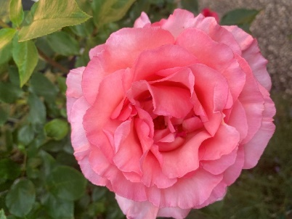

«Wege zum Märchen sind Wege nach Innen und Wege zum Handeln. Es sind Wege zum inneren Kind und Wege zur Ganzheit.»

-Elisa Hilty-

Christa Sägesser & Gabriela Bonetti

**Systemische Aufstellungen mit Märchen und Träumen**

Für ErzählerInnen, TherapeutInnen, PädagogInnen und Märcheninteressierte

Wir erzählen ein Märchen oder hören einen Traum und lassen diese mit Hilfe innerer Bilder in einer Aufstellung neu entstehen. Durch achtsame Verlangsamung in einem respektvollen Gruppenprozess zeigen sich überraschende Zusammenhänge, interessante Einsichten und Perspektiven. Sie können in den Alltag einfliessen und Ressourcen aktivieren.

Es sind keine Vorkenntnisse nötig. Die Bereitschaft genügt, sich mit Körper und Sinnen auf den Prozess einzulassen.

**Freitag, 20. September 2024 Vom Sammeln & Ernten**

Kulturkloster Altdorf, Kapuzinerweg 22, 6460 Altdorf (UR)

Zeit: 10:00 – 17:00 Uhr

**SAMT Aufstellungstage 2025**

**Samstag, 22. März 2025, Samstag, Yogastudio All about you, Uster**

**Samstag, 24. Mai 2025, Paulusheim Luzern**

**Samstag, 20. September 2025, Kulturkloster Altdorf**

Kursleitung:

Christa Sägesser: Figurenspiel- & Kunsttherapeutin (ED), Supervisorin,

SAMT Leiterin

Gabriela Bonetti: Erzählerin & Märchenpädagogin, SAMT Leiterin

Kurskosten pro Tag: CHF 180.—

Die Weiterbildung ist EMR anerkannt

Versicherung liegt in der Verantwortung der Teilnehmenden

Weitere Informationen und Anmeldung: [www.maerchenwelten.ch](http://www.maerchenwelten.ch)

pst-saegesser@bluewin.ch [gabriela.bonetti@bluewin.ch](mailto:gabriela.bonetti@bluewin.ch)